Pielikums pie Daugavpils valstspilsētas domes
2025.gada___.____________ lēmuma Nr._____.

Zemes vienības ar kadastra apzīmējumu (Nr.) 0500 004 1003,
Daugavpilī, sadales shēma

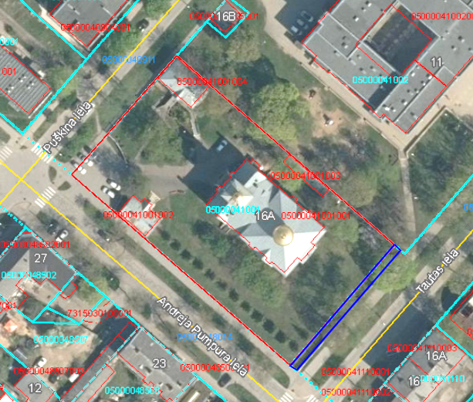
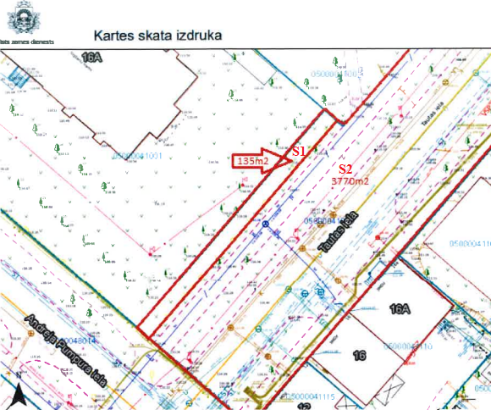
S₁ – 135m²
S₂ – 3770 m² (3905m² –135m²)
SASKAŅOTS:
Īpašuma pārvaldīšanas departamenta
Nekustamā īpašuma nodaļas vadītājs
A.Nikolajevs

